المحاضرة الأولى

الجملة تنقسم إلى قسمين :
فاعل +فعل
فاعل=subject
فعلverb=
الفاعل قد يكون اسم أو ضمير (I-he-she-it)
أو ضمائر الإشارة (this-these)
استخدام المفرد في الجملة الـ a والـ an دائما تجي مع المفرد مستحيل تجي مع الجمع
متى نستخدم الـ a ؟؟
إذا كان المفرد غير مسبوق بحرف من حروف العلة وحروف العلة هي كما في الصورة:

ايش رأيكم في تصميمي
حروف العلة إذا هي (o- I – a – e - u)
والـ an تجي قبل حروف العلة
انتهينا من المفرد نبدأ في الجمع
كيف نعرف أن الجملة اللي قدامنا جمع ؟؟
إذا وجدنا are في الجملة نضيف s في نهاية المفرد ليصبح جمع :
مثال :
cats are animals
نحولها مفرد :
cat is an animal
نلاحظ أن الـ is والـ an دائما مع المفرد
وقلنا an قبل animal لان animal بدأت بحرف علة ...
-------------------------------------
إذا كان في نهاية الجملة الجمع y نحولها إلى ie ثم نضيف s
مثال :
city تصبح cities
وهناك قواعد مهمة :
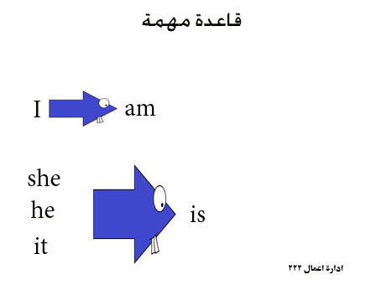
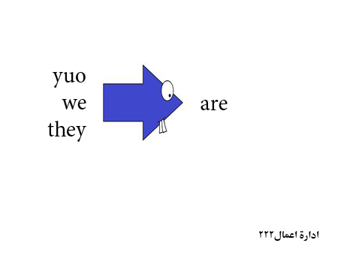
عند تعداد أكثر من اسم تصبح الجملة جمع ونضيف
are
مثال :
Canada and china are countries
عند التعداد لأكثر من اسم توضع فواصل إلا قبل
نضعand

طريقة اختصار الضمير مع فعله :
I + am → I'm

She + is → she's

He+ is→ he's

It + is→ it's

You+ are→ you're

We+ are→ we're

They+ are→ they're

وهذه الصفات الموجودة بالمحاضرة الأولى
صفات | الترجمة | صفات | الترجمة
round | مستديرة
intelligent | ذكي
hungry | جائع
young | شباب
happy | سعداء | sad | حزين
rich | غني | poor | فقير
short | قصير | long | طويل
استخدام حروف الجر في تكوين الجملة
فوق | on
داخل | in
بجانب | Next to
اعلى | above
تحت | under
خلف | behind
بين | between
من | from
في | at

كلمات تدل على المكان ليست حروف جر

هنا | here
هناك | there
أسفل الدرج | Down stairs
أعلى الدرج | Up stairs
في الداخل | In side
في الخارج | Out side
وسط المدينة | downtown

طريقة إنشاء الأسئلة باستخدام أدوات السؤال wh
who للسؤال عن الأشخاص
what للسؤال عن أشياء + أحداث
why للسؤال عن الأسباب
when للسؤال عن الوقت
whereللسؤال عن المكان
how للسؤال عن الكيفية

وهنا المشاعر
شعور ←feel
فخور | proud
طماع - جشع | greedy
نعاس | sleepy
عطشان | thirsty
هادئ | relaxed
مندهش | confused
يحب | loving
معصب - غاضب | angry
متحمس | excited
سعيد - فرحان | happy
جائع | hungry
مصفق | hurt
حزين | sad
قلق | worried

استخدام الـ has , have أفعال الملكية
نحط في بالنا شي مهم :
إن الـ has تجي بعد الـ she -he - it
she has
he has
it has
يعني الـ has تجي مع المفرد
أما الـ have تجي مع I-you-they- we
I have
you have
they have
we have
دائما تجي مع الجمع...
نتعرف على الـhas و الـ have
معناها أملك - ملكي -يملكون ...الخ
أمثله على الـ has , الـ have
she has a pen *
you have a pen*
you have pens*
وبكذا انتهينا من المحاضرة الأولى

